第一标段：
第1中标候选人：河南禹锡建筑工程有限公司
企业业绩：无
第2中标候选人：河南上之疆建设有限公司
企业业绩1：
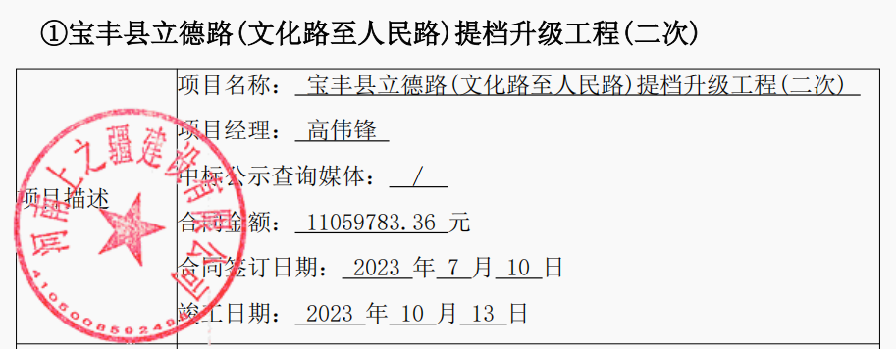
企业业绩2：
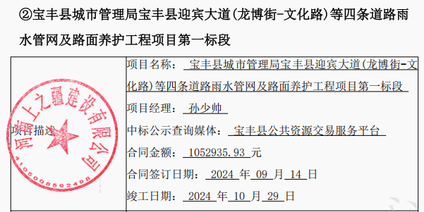
企业业绩3：
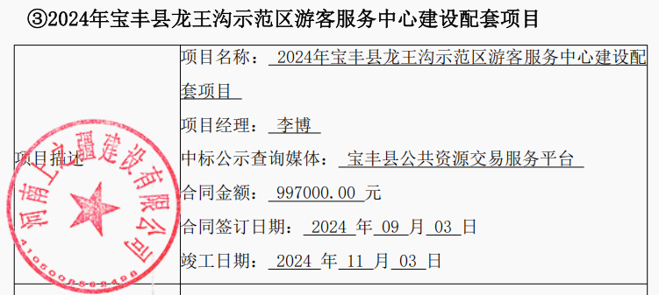

企业业绩4：
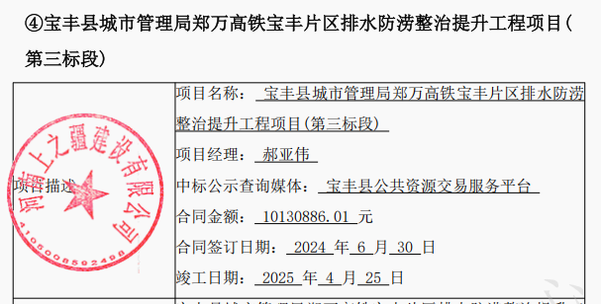

第3中标候选人：河南骁赫建筑工程有限公司
企业业绩：无

第二标段：
第1中标候选人：河南中睿信达工程管理有限公司
企业业绩1：
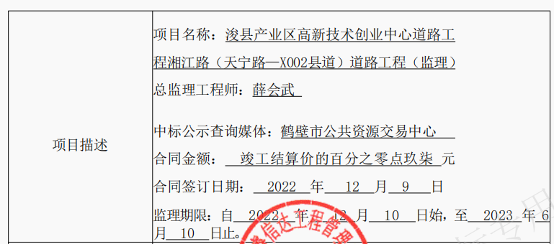
企业业绩2：
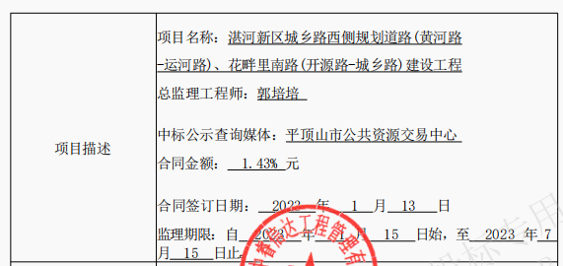

第2中标候选人：河南朔方公路工程监理咨询有限责任公司
企业业绩1：
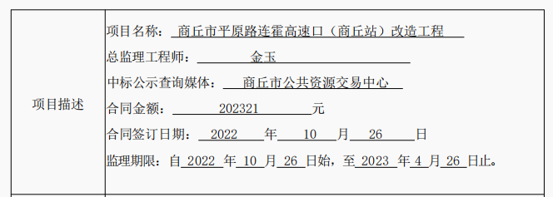
企业业绩2：
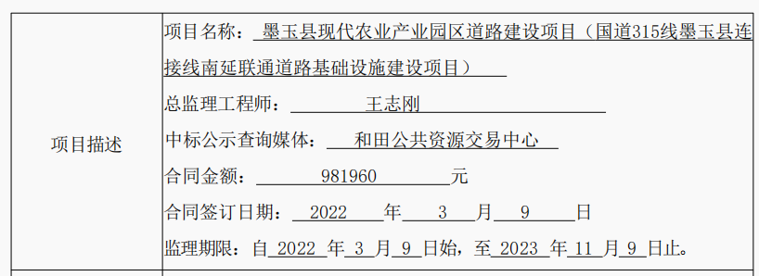
企业业绩3：
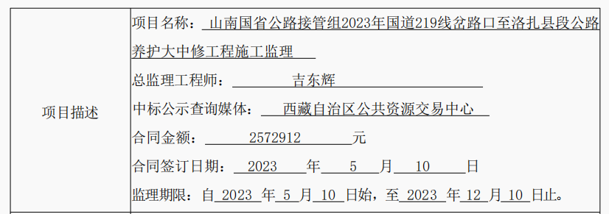企业业绩4：
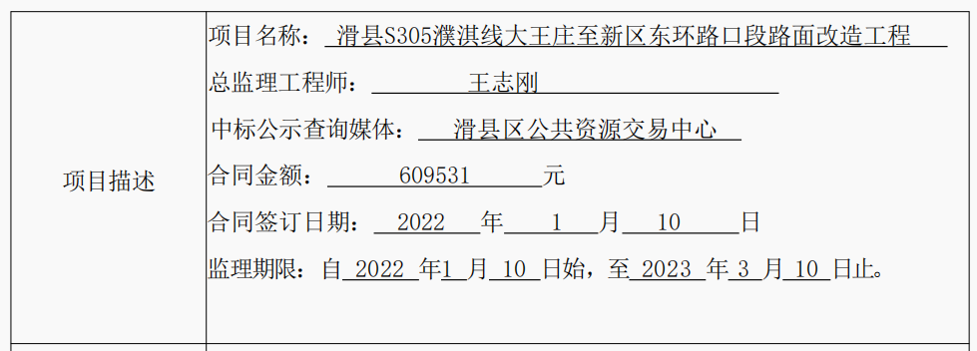

第3中标候选人：河南弘众工程管理有限公司
企业业绩1：
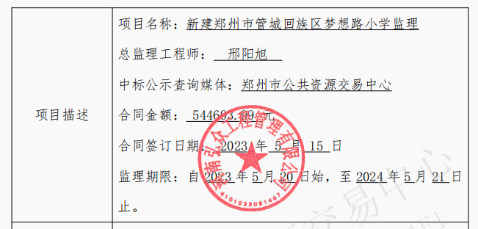企业业绩2：
